**Конкурс «Грибная карусель»**

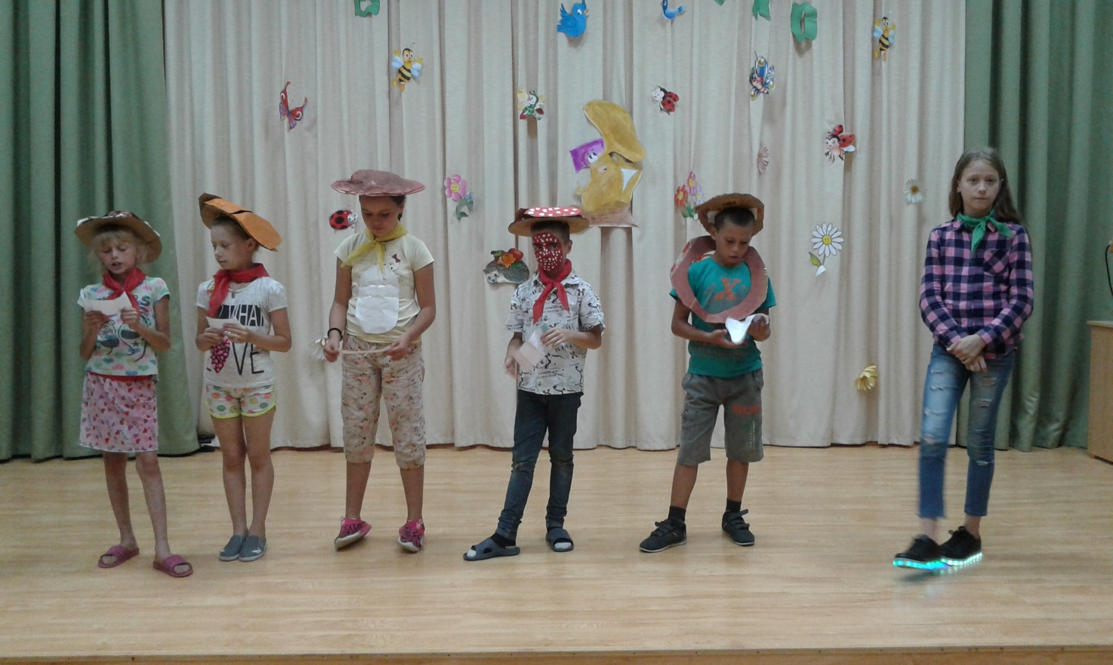

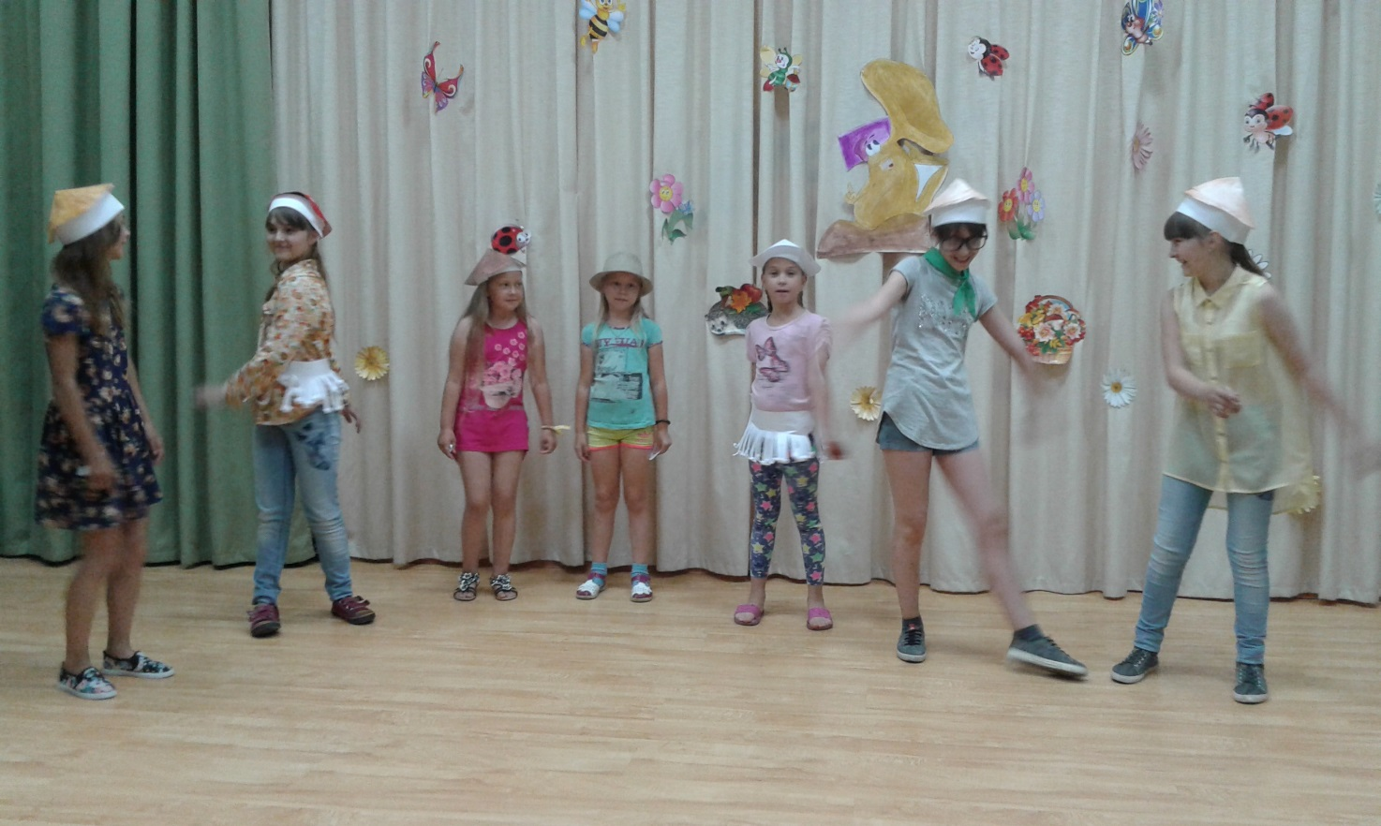

**Инструктаж «Безопасность на водоёмах в летний период»**

